Finansiell information

 | 2019-20 | 2020-21 | 2021-22 | 2022-23 | 2023-24 | 2024-25 | 2025-26
 | Insåg | Insåg | Insåg | Budget | Budget | Budget | Budget
Intäkt | 1.000 tDKK | 2 300 tDKK | 1.900 tDKK | 2 700 tDDK | 4.700 tDKK | 6 800 tDDK | 9 200 tDDK
Resultat (EBITDA) | 190 tonDKK | 530 tDKK | 50 tonDKK | - 1 700 tDKK | - 500 tDKK | 650 tonDKK | 2 400 tDKK

Destilleriet omsätter idag cirka 2 miljoner danska kronor. Under 2022/2023 kommer destilleriet att fokusera på att öka försäljningen av sin befintliga sprit med målet att göra Mad Owl gin till ett välkänt varumärke i hela Danmark. Under sommaren 2023 lanseras den första whiskyn, vilket förväntas påverka försäljningen för räkenskapsåret 2023/2024. Efter whiskylanseringen förväntas försäljningen växa stadigt med en årlig ökning på 20–40%.
Eftersom destilleriet kommer att utöka sin personalstyrka och marknadsföringskostnader under det kommande året förväntas företaget visa negativa resultat under de kommande 2 åren.

Investering i whisky
Genom att investera i Thornæs Destilleri hjälper du till att bygga upp destilleriets lager av whisky. Idag har bolaget cirka 20. 000 liter whisky med ett uppskattat försäljningsvärde på cirka 9 miljoner danska kronor. Whiskydestilleriet är kapitalintensivt och måste lägga resurser på att producera och lagra whisky under lång tid. Men eftersom resurser används för att producera verklig sprit kommer investeringen att omvandlas till en riktig vara - och med tiden kommer denna vara till och med att öka i värde. Tabellen nedan visar väntevärdesutveckling, försäljningsvärde mot produktionskostnad över 1 år. En miljoninvestering kommer att generera ett försäljningsvärde på cirka 5 miljoner. Destilleriet räknar med att deras whiskylager kommer ha ett värde upp emot 30 MDKK inom 2 år.

Historiskt har whisky visat sig vara en mycket stabil investering, och tittar man på 2022 har priset på whisky ökat med cirka 20%. Se vidare på maltwhiskyindex & grain whisky index | WhiskyInvestDirect

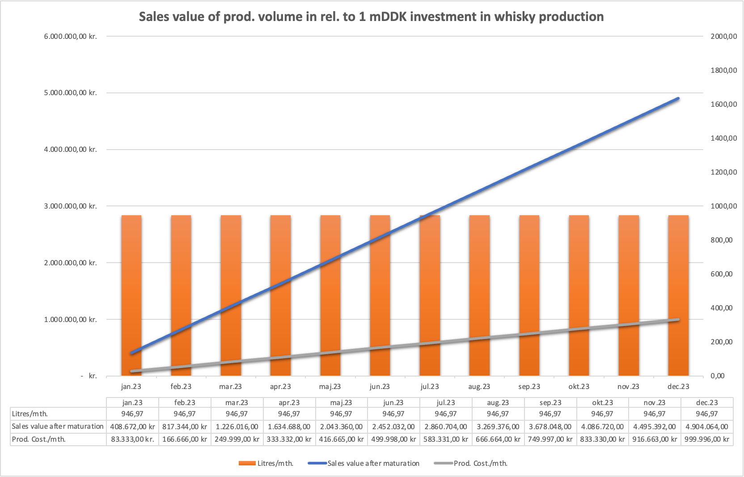

Kapitalisering framåt
Bolaget vill ta in 5,5 miljoner danska kronor baserat på Equity Crowdfunding. Detta förväntas driva företaget cirka 18 månader framåt där de kommer att finansiera:
- Whiskyproduktion 2022-2023
- Förbättra produktionsanläggningen för bättre effektivitet och ökad produktionsvolym
- Öka personalstyrkan främst i försäljning för både inhemsk och internationell försäljning
- Marknadsförings- och försäljningsaktiviteter för att öka medvetenheten om Thornæs destilleri och destilleriprodukter
Om 18-24 månader räknar bolaget med att noteras på Spotlight Stock Market och siktar därmed på att ta in ytterligare 15-20 miljoner danska kronor. Detta förväntas bidra till att finansiera whiskyproduktionen under de kommande fyra åren, förbättra destilleriets besökscenter och ytterligare uppdatera produktionslinjen.

Tidigare finansiering
Private equity-investeringar:
1 760 000 DKK
Lån:
Crowdlending via Flexfunding 1 000 000 DKK
Whisky Bonds 128 900 DKK
Mjuk finansiering:
LAG-fonden – Offentlig finansiering 350 000 DKK
Största ägare:
Thornæs Holding (grundare Torben Thornæs Andersen) 77,12 %
Jesper E. Møller 6,26 %
Steen D. Jensen 6,27 %

Se årsredovisning i eget dokument

